Оценка шума - NR - кривые разработанные Международной организацией по стандартизации (ISO) для определения приемлемого состояния внутренней среды для сохранения слуха, речевого общения без раздражения.
Шум оценивается с помощью графиков для различных уровней звукового давления согласно спектру частот.
Приемлемому уровню звукового давления присваивается номер, который изменяется в зависимости от назначения помещения.
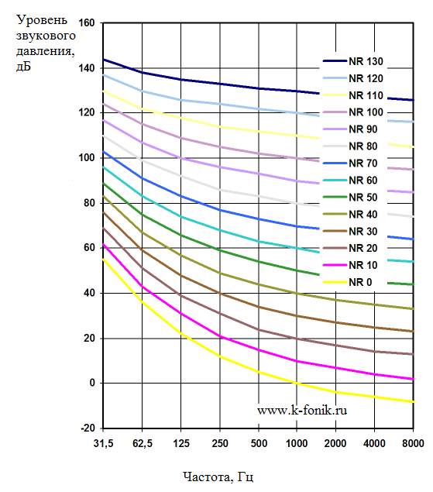
! Примечание Оценка шума - NR - используется в Европе. Критерий шума - NC - более распространен в США.

Рекомендуемая Шум Оценка - NR - Уровни
Уровень шума для различных видов помещений согласно их использованию, не должен превышать уровень шума, указанный в таблице ниже:
Кривая шума рейтинге | Приложение
NR 25 | Концертные залы, залы радиовещания и студий звукозаписи, церкви
№ 30 | Помещения частных домов, больниц, театров, кинотеатров, конференц-залов
NR 35 | Библиотеки, музеи, залы судебных заседаний, школ, больниц операционных и палат, квартиры, отели, исполнительных органов
NR 40 | Холлы, коридоры, раздевалки, ресторанов, ночных клубов, офисов, магазинов
NR 45 | Универмаги, супермаркеты, столовые, общественные помещения офисов
№ 50 | бассейны, офисы с бизнес-оборудованием
NR 60 | Рабочие помещения легкой промышленности
№ 70 | , Рабочие помещения тяжелого машиностроения

Кривые оценки шума
Максимальный уровень звукового давления (дБ)
Номинальный уровень шума  - NR -  Кривая | Октавные полосы частот (Гц)
 | 31,5 | 62,5 | 125 | 250 | 500 | 1000 | 2000 | 4000 | 8000
NR 0 | 55 | 36 | 22 | 12 | 5 | 0 | -4 | -6 | -8
NR 10 | 62 | 43 | 31 | 21 | 15 | 10 | 7 | 4 | 2
NR 20 | 69 | 51 | 39 | 31 | 24 | 20 | 17 | 14 | 13
№ 30 | 76 | 59 | 48 | 40 | 34 | 30 | 27 | 25 | 23
NR 40 | 83 | 67 | 57 | 49 | 44 | 40 | 37 | 35 | 33
№ 50 | 89 | 75 | 66 | 59 | 54 | 50 | 47 | 45 | 44
NR 60 | 96 | 83 | 74 | 68 | 63 | 60 | 57 | 55 | 54
№ 70 | 103 | 91 | 83 | 77 | 73 | 70 | 68 | 66 | 64
NR 80 | 110 | 99 | 92 | 86 | 83 | 80 | 78 | 76 | 74
NR 90 | 117 | 107 | 100 | 96 | 93 | 90 | 88 | 86 | 85
NR 100 | 124 | 115 | 109 | 105 | 102 | 100 | 98 | 96 | 95
NR 110 | 130 | 122 | 118 | 114 | 112 | 110 | 108 | 107 | 105
NR 120 | 137 | 130 | 126 | 124 | 122 | 120 | 118 | 117 | 116
NR 130 | 144 | 138 | 135 | 133 | 131 | 130 | 128 | 127 | 126

